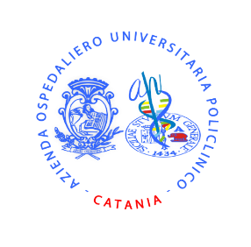
Azienda Ospedaliero - Universitaria
“Policlinico – G. Rodolico – San Marco”
Catania

Direzione Generale
STAFF DIREZIONE STRATEGICA
Prevenzione della Corruzione e Trasparenza

AVVISO PUBBLICO
per l’ acquisizione di contributi, proposte, suggerimenti, integrazioni per l’aggiornamento del

CODICE DI COMPORTAMENTO AZIENDALE
Con Decreto del Presidente della Repubblica 13 giugno 2023, n. 81, è stato emanato il Regolamento concernente modifiche al D.P.R.16 aprile 2013, n. 62. Conseguentemente occorre procedere all’ aggiornamento del Codice di Comportamento Aziendale in conformità alle prescrizioni di cui al precitato D.P.R. n. 81/2023.
In considerazione di tanto e al fine di acquisire ogni utile contributo da qualsivoglia portatore di interessi, questa Azienda rivolge formale invito alla trasmissione, entro il termine del 14 gennaio 2024 di eventuali proposte, osservazioni, suggerimenti, integrazioni, riflessioni, da inviarsi, alla casella di posta elettronica:

anticorruzione-trasparenza@ao-ve.it

In allegato si trova la bozza di Codice di Comportamento Aziendale oggetto di aggiornamento.
Per eventuali informazioni è possibile contattare il seguente numero 095 - 3782586.

Il RPCT
Dott. Maurizio Grasso

